Муниципальное автономное общеобразовательное учреждение
г.Хабаровска «Средняя школа № 3»

Задание по математике в 5 классе
Тема «Прямоугольный параллелепипед. Куб»

Автор: Онищук Елена Маратовна,
учитель математики МАОУ г.Хабаровска
«Средняя школа № 3»

г.Хабаровск
2020 г.
Цель: повторение понятий основных элементов куба; расширение кругозора о фигуре путем решения уравнений

Задание

Часть 1. Рассмотрите чертеж и заполните пропуски в тексте

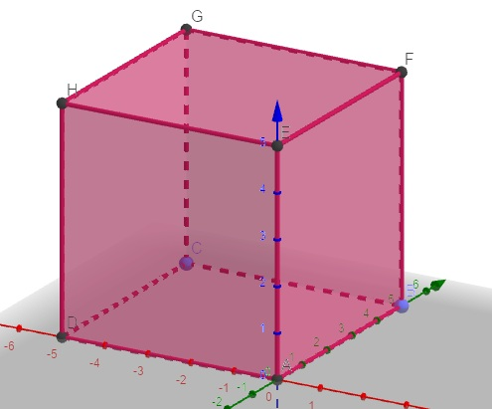
У куба ____ граней, и все они являются равными ______________.
У куба _____ ребер, и все они являются равными ______________.
У куба ____ вершин.

Часть 2. Узнайте еще одно, латинское, название куба. Для этого решите уравнения, запишите в таблицу буквы, соответствующие найденным ответам:
Х : 0,3 = 0,6

Е
А
0,8 ∙ х = 0,16

О
0,5
Ю
М
Х

0,6 : х = 5

Ф
А
0,05
10,8
2,2 - х = 2,01

К
Р

Д
4 ∙ х = 18

Э
Х + 1,06 = 2,3

С
х – 4,7 = 4,04

1,5 | 0,18 | 0,19 | 8,74 | 0,05 | 1,24 | 4,5 | 0,12

Г
В таблице осталось одно число, которому соответствует буква

Придумайте уравнение, корнем которого будет оставшееся число.
_____________________________

Ответ: (впишите получившееся слово) _________________ . Это название куба состоит из двух латинских слов: hex – шесть и hedra – грань.

Шаблон верных ответов:

Часть 1. Рассмотрите чертеж и заполните пропуски в тексте
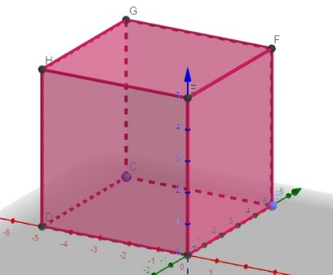
У куба __6__ граней, и все они являются равными ________квадратами______.
У куба __12___ ребер, и все они являются равными _______отрезками_______.
У куба __8__ вершин.

1,5 | 0,18 | 0,19 | 8,74 | 0,05 | 1,24 | 4,5 | 0,12
Г | Е | К | С | А | Э | Д | Р
Г
В таблице осталось одно число, которому соответствует буква

Придумайте уравнение, корнем которого будет оставшееся число.
(например, 3 – х = 1,5)

Ответ: (впишите получившееся слово) ГЕКСАЭДР . Это название куба состоит из двух латинских слов: hex – шесть и hedra – грань.
Литература:

Лебединцева Е.А., Беленкова Е.Ю. Математика 5 класс. Задания для обучения и развития учащихся. Интеллект – центр, Москва, 2013.

